**Урок по теме «Вычисление производных».**

***Цель урока:*** Систематизация и обобщение знаний учащихся о производной, ее геометрическом и физическом смысле, повторение правил дифференцирования, формул производных, подготовка к контрольной работе.

***Задачи:***

* Закрепить формулы и правила вычисления производных, рассмотреть решение задач, связанных с этой темой, базового и повышенного уровней сложности; обобщить теоретические знания по теме: «Производная. Геометрический и физический смысл производной. Уравнение касательной», выяснить степень готовности учащихся к выполнению контрольной работы по теме;
* Воспитывать культуру общения, умение работать в коллективе, стремление преодолевать трудности на пути улучшения собственных результатов;
* Развивать самоконтроль и самооценку, творческие способности в изучении математики.

**Актуализация опорных знаний.**

1. Заполнить таблицу производных.
2. Правила вычисления производных.
3. Устный работа по нахождению производных.

**Разминка**

карточки с заданием на применение правил дифференцирования «Найдите производную функции».

**Примеры карточек:**

**Задание № 1**

подсказка

1) ; *y= x4-x3*

2) ; *y=x4-*1

3) ;

4) ; *y*=1

5) ; *y=cos2x*

6) ; y=*x*3-8

**Задание №2.**

1. Найдите производную функции

 в точке *х0* = 0

2. Найдите производную функции:

а) ; б)  в) ;

Решение:

1. Найдите производную функции

 в точке *х0* = 0



2. Найдите производную функции:

***а)*** ;



***б)*** 



***в)*** ;



**Устная работа.**

В чем заключается геометрический и физический смысл производной?

**Задание № 3.**

1. Напишите уравнение касательной к графику функции *у= f(x)* в точке *х0: f(x)=2x+х2 , х0=-3.*
2. Напишите уравнение касательной к параболе у=х2 -2х-8, параллельной прямой 4х+у+4=0.
3. Координата тела меняется по закону: S(t) = 5 - 3t2 + 2t3 (S – путь в метрах, t – время в секундах).

Определите скорость и ускорение данного тела в момент времени 2 секунды?

Решение: 1. у = 3 + (-4)(х – (-3)) = - 4х – 9

2. у = -5 – 4(х+1) = -4х – 9

3. v(t) = 12 м/с a(t) = 18 м/с2

**Самостоятельная работа:** (8 мин) (варианты так же, как вы сидите на уроках)

предлагается решить тест на применение правил дифференцирования:

|  |  |
| --- | --- |
| ***Вариант 1***   1. Найти производную функции   **f(x)=3х4 – 7х3 + х + π**  А) 12х4 - 21х3 + х + π В) 12х3 – 21х2 + π  Б) 12х3 – 21х2 +1 Г) 9х3 – 14х2 + 1 | ***Вариант 2***   1. Найти производную функции   **f(x)=2х4 – 7х3 + х + 6**  А) 8х4 - 21х3 + х + 6 В) 8х3 – 21х2 + 6  Б) 8х3 – 21х2 +1 Г) 6х3 – 14х2 + 1 |
| *2. Найти производную функции*  **f(x)=2 sin x - 3 cos x + 5**  А) 2 cos x - 3 sin x В) 2 cos x + 3 sin x  Б) 2 cos x - 3 sin x +5 Г) cos x + sin x +5 | *2. Найти производную функции*  **f(x)=2 sin x + 3 cos x + 4**  А) 2 cos x + 3 sin x В) 2 cos x - 3 sin x +4  Б) 2 cos x - 3 sin x Г) cos x - sin x +4 |
| *3. Точка движется прямолинейно по закону*  **S (t)= 2t3 – 0,5t2 + 3t** *(S – путь в метрах, t – время в секундах). Вычислить скорость движения точки в момент времени t=1с.*  А) 8 м/с Б) 7 м/с В) 10 м/с Г) 4,5 м/с | *3. Точка движется прямолинейно по закону* **S (t)= 2t3 – 0,5t2 + 3t** *(S – путь в метрах, t – время в секундах). Вычислить скорость движения точки в момент времени t= 2с.*  А) 25 м/с Б) 22 м/с В) 20 м/с Г) 18 м/с |
| 1. *Найти производную сложной функции*   **f(x)= (3 – 2х)3**  А) 3 (3 - 2х)2 В) 6 (3 – 2х)2  Б) -3 (3 – 2х)2  Г) -6 (3 –2х)2 | *4. Найти производную сложной функции*  **f(x)= (4х – 9)7**  А) 7 (4х - 9)6 В) -63 (4х - 9)6  Б) 6 (4х - 9)7 Г) 28 (4х - 9)6 |
| *5. Найти угловой коэффициент касательной, проведенной к графику функции* **у= 3х3 – 2х + 1** *в точке с абсциссой х0 = 1*  А) 5 Б) 7 В) 9 Г) 11 | *5. Найти угловой коэффициент касательной, проведенной к графику функции* **у= 3х2 – 2х + 1** *в точке с абсциссой х0 = 1*  А) 4 Б) 1 В) 2 Г) 5 |

**Подведение итогов урока**

**Задание на дом:**

Карточки трех уровней сложности с заданиями на вычисление производной функции. Каждый выбирает карточку или карточки по своему усмотрению, оценка за домашнюю работу выставляется с учетом уровня сложности:

Карточка А

Вариант1 Найти производную функции: а) f(x)=х9 б) f(x)=2х7 -3х2 +2 в) f(x)=4sinx

г) f(x)=(5x+1)/𝑥 д) f(x)=(3x+7)12

Вариант2 Найти производную функции: а) f(x)=х2 б) f(x)=3х7 -х2 +2 в) f(x)=tgx-sinx

г) f(x)=(5+6x)/(2х-3) д) f(x)=(5x+4)6

Карточка В

Вариант1 Найти производную функции: а) f(x)= -2х3 +3х2 -х б) f(x)=3cos2 2x в) f(x)=4sinx

г) f(x)=(8x+1)/(𝑥 −2) д) f(x)=(2+7x)12

Вариант2 Найти производную функции: а) f(x)=х9 б) f(x)=х5 -3х3 +5x в) f(x)=4sin2 x

г) f(x)=(x3-3x )/(1+4𝑥) д) f(x)=(9x+5)4

Карточка С

Вариант1 Найти производную функции: а) f(x)=√4х+5 б) f(x)=2х7 -3х2 +2 в) f(x)=sin3xcos3x

г) f(x)=(5x+1)(5𝑥 −1) д) f(x)=(3x+7)12

Вариант 2 Найти производную функции: а) f(x)=(х9-1)/х2 б) f(x)=(2х7 -3)(х2 +2)

в) f(x)=sin5xsin2x+cos5xcos2x г) f(x)=(5x+1)/𝑥 д) f(x)=(3x+7)12

**Рефлексия.** "АНКЕТА"

|  |  |
| --- | --- |
| 1. На уроке я работал  2. Своей работой на уроке я  3. Урок для меня показался  4. За урок я  5. Мое настроение  6. Материал урока мне был      7. Домашнее задание мне кажется | активно / пассивно  доволен / не доволен  коротким / длинным  не устал / устал  стало лучше / стало хуже  понятен / не понятен  полезен / бесполезен  интересен / скучен  легким / трудным  интересным / неинтересным |

**Урок №187 Первообразная, её свойства. Таблица первообразных**

**Цели:**

* ***Образовательные:*** Сформировать представление о понятии "первообразная", способствовать формированию умений применять полученные знания в новой ситуации.
* ***Развивающие:*** развивать навыки мыслительной деятельности при анализе и структурировании учебного материала
* ***Воспитательные:*** Способствовать привитию культуры умственного труда, воспитывать организованность и сосредоточенность

**Ход урока**

*Устная работа:*

Увеличить число на единицу и проверить себя (правильные ответы в конце занятия)

**1 вариант 2 вариант**

 

*Объяснение новой темы*

**1. Первообразная**

Изучая математику, мы не раз сталкивались со взаимно-обратными операциями, например,

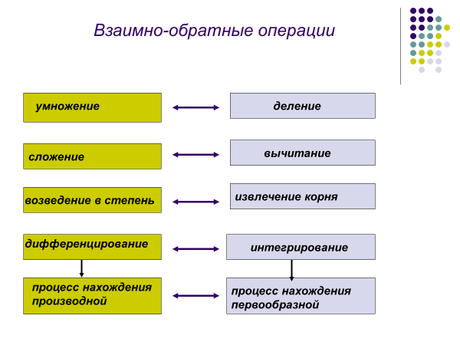

Операция, обратная дифференцированию (поиск производной), называется интегрированием, а процессом, обратным нахождению производной, является процесс нахождения первообразной

Записываем определение первообразной

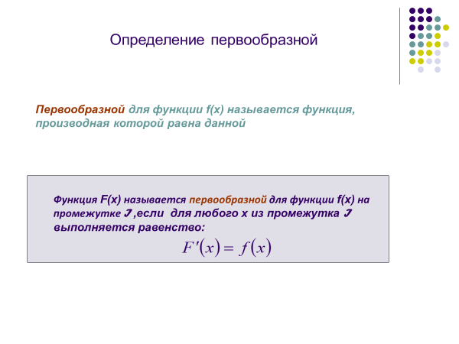

**2. Таблица первообразных некоторых функций**

Подумайте и запишите в тетради, какая функция будет первообразной для

*f (x)=5, F(x)=?*

*f (x)= x4, F(x)=?*

Обобщим результаты и заполним таблицу первообразных некоторых функций

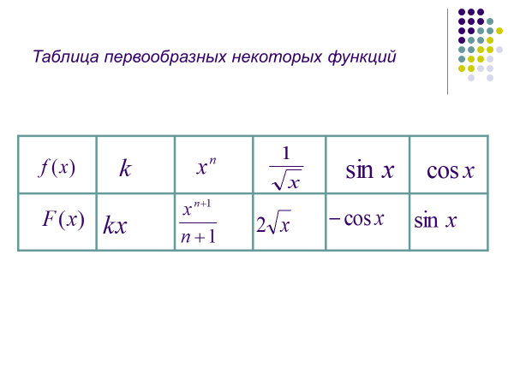

**

Устная работа на закрепление по таблице:

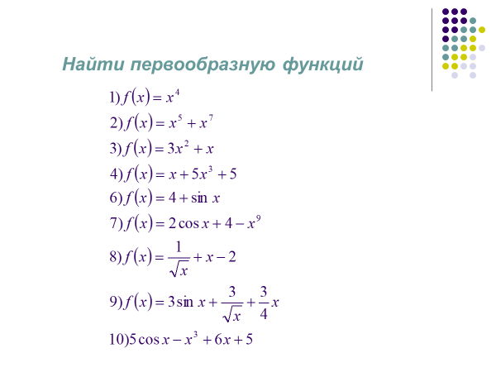

**3. Основная задача интегрирования**

Задание для учащихся по рядам (делаем так, как сидим во время урока, считая от окна. Проверка в конце занятия):

Найти производную! функции

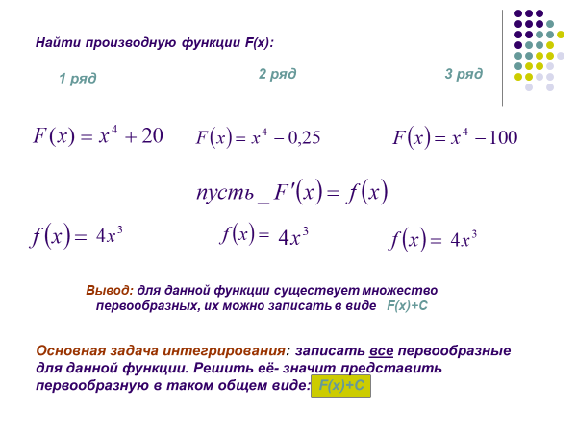

На основе анализа делается вывод, выражающий основную задачу интегрирования



В соответствии со сделанным выводом таблица первообразных будет иметь вид:

**

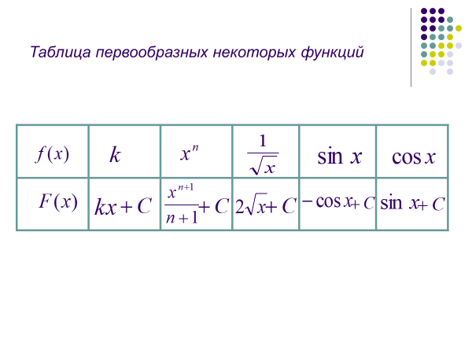

**4. Геометрический смысл первообразной**

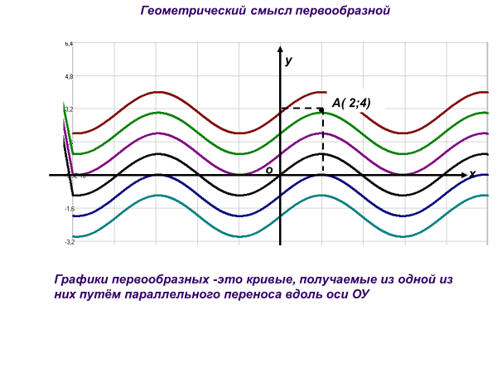

*Примеры решение задач по теме*

Найдите первообразную функции, график которой проходит через точку (3;4)

Решение

1. Найдём все первообразные для функции**:



1. Через точку (3;4) проходит график первообразной $4=\frac{3^{3}}{3}-5∙3+С$  (цветом показано какую координату, куда подставлять, т.е. *F(x)=4, x=3*). Решив уравнение относительно С, получим: С=10, т.е., через точку с координатами (3; 4) проходит график первообразной 

Ответ: 

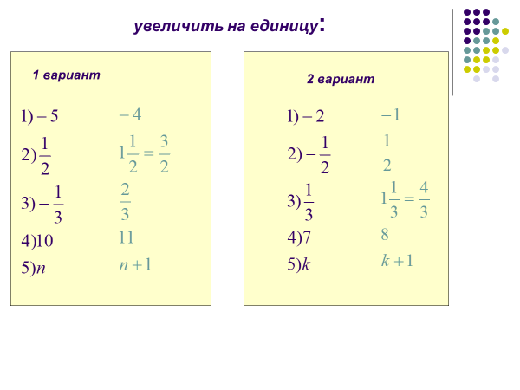



Урок 188-190 Правила и формулы для вычисления первообразных

**Цель урока:**

*Образовательная:* ввести правила нахождения первообразных с помощью их табличных значений и использовать их при решении задач.

***Задачи:***

* ввести определение операции интегрирования;
* познакомить учащихся с таблицей первообразных;
* познакомить учащихся с правилами интегрирования;
* научить учащихся применять таблицу первообразных и правила интегрирования при решении задач.

*Развивающая:* способствовать развитию у учащихся умения анализировать, сопоставлять данные, делать выводы.

*Воспитательная:* способствовать формированию навыков коллективной и самостоятельной работы, формировать умения аккуратно и грамотно выполнять математические записи.

Ход урока:

Прежде, чем перейти к изучению новой темы вспомним пройденный материал.

***Карточки с заданиями***

|  |  |
| --- | --- |
| Вариант 1  1) Найти интервалы возрастания и убывания функции *у = 6х – 2х3.*  2) Найдите значение производной функции *f(x)=3x2+4x–1* в точке *x=3.* | Вариант 2  1) Найти точки экстремума функции $y=\frac{x}{3}+\frac{3}{x}$ .  2) Найдите значение производной функции *f(x)=5x2+5x–*5 в точке *x=1.* |

*Решение можно проверить в конце занятия*

*Пока, вызванные к доске ученики решают примеры остальному классу задаются теоретические вопросы. В процессе опроса учитель следит, справились ученики с заданием или нет.*

Ответьте на несколько вопросов. Вспомним, какая функция называется первообразной?

Функция *F(x)* называется первообразной функции *f(x)* на некотором промежутке, если для всех *x* из этого промежутка $F^{'}\left(x\right)=f(x)$.

Как называется процесс нахождения производной функции?

Дифференцированием.

Каким образом показать, что функция *F(x)* является первообразной для функции *f(x)*?

Найти производную функции *F(x)*.

*Скажите*, является ли функция *F(x)=3x2+11x* первообразной для функции *f(x)=6х+10*?

Нет, т.к. производная функции *F(x)=3x2+11x* равна *6х+11*, а не *6х+10*.

Какое количество первообразных можно найти для некоторой функции *f(x)*? Ответ обоснуйте.

Бесконечно много, т.к. к полученной функции мы всегда прибавляем константу, которая может быть любым вещественным числом.

**Изучение нового материала**

Обратную операцию нахождения первообразной для данной функции называют интегрированием (от латинского слова *integrare* – восстанавливать). Таблицу первообразных для некоторых функций можно составить, используя таблицу производных. Например, зная, что $(\cos{x)'=-sin⁡ x}$, получаем $(-cos{x)'=sin⁡ x}$, откуда следует, что все первообразные функции $sin⁡ x$ записываются в виде $-cos{x+C}$, где *C* – произвольная постоянная.

***Запись в тетрадях***

$(\cos{x)'=-sin⁡ x}$,

получаем $(-cos{x)'=sin⁡ x}$,

откуда следует, что все первообразные функции $sin⁡ x$ записываются в виде $-cos{x+C}$, где *C* – произвольная постоянная.

Правила интегрирования можно получить с помощью правил дифференцирования. Рассмотрим следующие правила интегрирования: пусть *F(x)* и *G(x)* – первообразные соответственно функций *f(x)* и *g(x)* на некотором промежутке. Тогда:

1) Функция является первообразной функции ;

2) Функция $aF(x)$ является первообразной функции $af(x)$. (слайд 8)

***Запись в тетрадях***

1) Функция является первообразной функции ;

2) Функция $aF(x)$ является первообразной функции $af(x)$.

**Закрепление изученного материала**

Переходим к практической части урока. Найти одну из первообразных функции $f\left(x\right)=x^{2}+3\cos{x.}$

Чтобы найти первообразную данной функции нужно использовать правило интегрирования: функция $F(x)±G(x)$ является первообразной функции $f(x)±g(x)$.

Что еще необходимо знать для нахождения первообразной данной функции?

Также будем использовать таблицу первообразных для функций $x^{p}$, при *p*=2 и для $\cos{x.}$

Находим одну из первообразных данной функции: $F\left(x\right)=\frac{x^{3}}{3}+3\sin{x.}$

***Запись в тетрадях***

$f\left(x\right)=x^{2}+3\cos{x,}$

$F\left(x\right)=\frac{x^{3}}{3}+3\sin{x.}$

*Аналогично решаются*

*№ 988(1,3,5)*

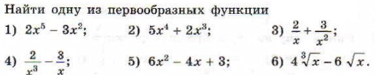

*№ 989 (1, 3, 5, 7)*

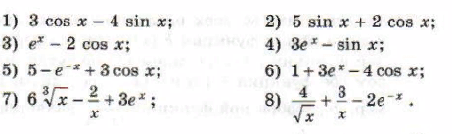

*№ 990 (1, 3, 5)*

*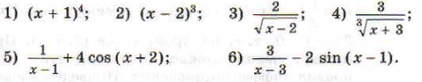.*

Следующая задача звучит так: найти все первообразные функции $e^{1-x}-4\sin{(2x+3)}.$

По таблице первообразных находим, что одной из первообразных функции $e^{1-x}$ является функция ${-e}^{1-x}$.

Как найдем производную второй функции?

Также по таблице первообразных находим, что одной из первообразных функции $4\sin{(2x+3)}$ является функция $-\frac{1}{2}\cos{(2x+3)}$. По правилам интегрирования одна из первообразных данной функции ${-e}^{1-x}+2\cos{(2x+3)}$.

Это мы нашли одну из первообразных функции, а по условию задачи нужно найти все первообразные.

Необходимо к найденной первообразной прибавить константу, т. е. ${-e}^{1-x}+2\cos{(2x+3)}+C$- все первообразные функции $e^{1-x}-4\sin{(2x+3)}.$

***Запись в тетрадя)***

,

,

- все первообразные функции $e^{1-x}-4\sin{(2x+3)}.$

*Аналогично решается № 991 (1, 3, 5, 7)*

*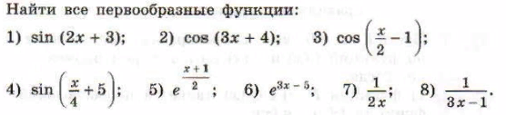.*

# Д/З

№ 988 (2, 4, 6), № 989 (2, 4, 6, 8), № 990 (2, 4, 6), № 991 (2, 4, 6, 8).

# Ответ с решением по вариантам

Вариант 1

1) Найти интервалы возрастания и убывания функции *у = 6х – 2х3.*

1. Найдем стационарные точки, для этого найдем производную данной функции, затем приравняем её к нулю и решим полученное уравнение, корнями которого и будут являться стационарные точки.

$y^{'}=6-6x^{2}$; Пусть $y^{'}=0$, тогда $6-6x^{2}=0$, сдедовательно ; *х1* и *х2* стационарные точки;

2. Стационарные точки разбивают координатную прямую на три интервала. В тех интервалах, где производная функции положительна сама функция возрастает, где отрицательна – убывает.

- + -

*у* -1 1

Следовательно *у* убывает при *х $∈$* (- $∞$;-1) $∪$ (1; $∞$) и возрастает при *х* (-1;1).

2) *f(x)=3x2+4x–1*; ; .

Вариант 2

1) Найти точки экстремума функции .

1. Найдем стационарные точки, для этого найдем производную данной функции, затем приравняем её к нулю и решим полученное уравнение, корнями которого и будут являться стационарные точки.

$y^{'}=\frac{1}{3}-\frac{3}{x^{2}}$; Пусть $y^{'}=0$, тогда $\frac{1}{3}-\frac{3}{x^{2}}=0$, следовательно, , и .

2. Стационарные точки разбивают координатную прямую на четыре интервала. Те точки, при переходе через которые производная функции меняет знак, являются точками экстремума.

+ - - +

*у* -3 0 3

Значит $x_{1,2}=±3$- точки экстремума, причем $x_{1}=-3$- точка максимума, а $x_{2}=3$- точка минимума.

2) *f(x)=5x2+5x–*5; ; .

Урок №191-193 Таблица первообразных

Первообразная нуля равна С

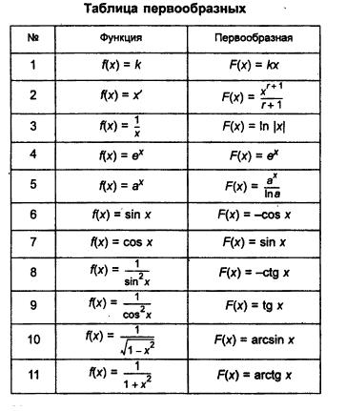

Если y=F(x) – это первообразная для функции y=f(x) на промежутке Х, то у у=f(x) бесконечно много первообразных и все они имеют вид y=F(x)+C

**Правила вычисления первообразных:**

1. Первообразная суммы равна сумме первообразных. Если *F(x)* - первообразная для *f(x)*, а *G(x)* – первообразная для g(x), то *F(x)+G(x)* - первообразная для *f(x)+g(x)*.
2. Постоянный множитель выносится за знак первообразной. Если *F(x)* - первообразная для *f(x)*, а *k* – постоянная величина, то *k F(x)* - первообразная для *k f(x)*.
3. Если *F(x)* - первообразная для *f(x), а,k,b* - постоянные величины, причем k≠0, то

$\frac{1}{k}∙F(kx+b)$– это первообразная для $f(kx+b)$

Пример:

Найти первообразную для функции $f\left(x\right)=2sinx+\frac{4}{x}-\frac{\cos{x}}{3}$

Решение:

Чтобы было проще найти первообразную от функции, выделим коэффициенты каждого слагаемого

$$f\left(x\right)=2sinx+\frac{4}{x}-\frac{\cos{x}}{3}=2∙\sin{x+4∙\frac{1}{x}-\frac{1}{3}∙\cos{x}}$$

Далее, воспользовавшись таблицей первообразных, найдем первообразную для каждой функции, входящих в состав f(x)

$$f1=sinx$$

$$f2=\frac{1}{x}$$

$$f_{3}=\cos{x}$$

Для *f1=sinx* первообразная равна *F1=−cosx*

Для $f2=\frac{1}{x}$  первообразная равна $F_{2}=ln\left|x\right|$

Для *f2=cosx* первообразная равна *F3=sinx*

По первому правилу вычисления первообразных получаем:

$$F(x)=2F_{1}+4F_{2}-\frac{1}{3}F_{3}=2∙(-cosx)+4∙ln|x|-\frac{1}{3}∙\sin{x}$$

Итак, общий вид первообразной для заданной функции

$$F(x)=-2cosx+4ln|x|-\frac{\sin{x}}{3}+C$$

**Связь между графиками функции и ее первообразной:**

1. Если график функции $f(x)>0$  на промежутке, то график ее первообразной $F(x)$  возрастает на этом промежутке.
2. Если график функции $f(x)<0$  на промежутке, то график ее первообразной $F(x)$ убывает на этом промежутке.
3. Если $f(x)=0$ , то график ее первообразной $F(x)$  в этой точке меняется с возрастающего на убывающий (или наоборот).

Пример:

На рисунке изображен график функции $y=F(x)$  – одной из первообразных некоторой функции $f(x)$ , определенной на интервале (−3;5). Пользуясь рисунком, определите количество решений $f(x)=0$  на отрезке (−2;2]

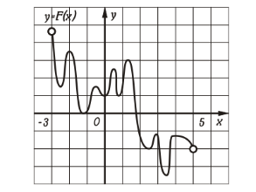

Если $f(x)=0$ , то график ее первообразной $F(x)$  в этой точке меняется с возрастающего на убывающий(или наоборот).

Выделим отрезок (−2;2] и отметим на нем экстремумы.

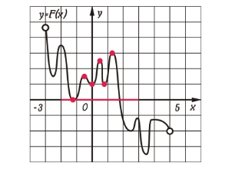

У нас получилось 6 таких точек.

Ответ: 6

**Примеры:**

1.  Выяснить, является ли функция F (*x*) = *х*3– 3*х* + 1 первообразной для функции *f*(*x*) = 3(*х*2– 1).

**Решение:** F'(*x*) = (*х*3– 3*х* + 1)′= 3*х*2– 3 = 3(*х*2– 1) = *f*(*x*), т.е. F'(*x*) = *f*(*x*), следовательно, F(x)является первообразной для функции f(x).

2. Найти все первообразные функции f(x):

а) *f*(*x*) = *х*4+ 3*х*2+ 5

**Решение:** Используя таблицу и правила нахождения первообразных, получим:



**Ответ:**

б) *f*(*x*) = sin(3*x* – 2)

**Решение:**



**Ответ:**

в) 

**Решение:**



**Ответ:**

3. Для функции *f*(*x*) = 4 – *х*2найти первообразную, график которой проходит через точку (-3; 10).

**Решение:**

1) Найдем все первообразные функции f(x): 

2) Найдем число С, такое, чтобы график функции  проходил через точку (-3; 10). Подставим х = – 3, y = 10, получим:

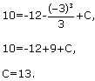

Следовательно, .

**Ответ:**

Решите самостоятельно:

$f\left(x\right)=x^{2}+\cos{x}$

$f(x)=x^{2}+5x^{4}$

$f\left(x\right)=\cos\left(2x+1\right)$

$f\left(x\right)=7\sqrt{x}+\sqrt[4]{x}$

$f\left(x\right)=\sin\left(x+5\right)-3$

Урок № 194 Определенный интеграл, его свойства и нахождение

**1. Задачи, приводящие к понятию определённого интеграла**

Задача о площади криволинейной трапеции.

Пусть на отрезке  определена непрерывная и неотрицательная функция .

Определение. *Криволинейной трапецией* называется часть плоскости, ограниченная графиком функции , осью *Ох* () и отрезками прямых , .

Пусть требуется найти площадь криволинейной трапеции.

*О*

*y*

*x*

*A*

*B*

















Для этого разобьём отрезок  точками  на *n* частичных отрезков и положим , . Наибольшую из этих разностей обозначим через : . На каждом частичном отрезке  выберем произвольную точку : . Произведение  даст площадь прямоугольника с основанием  и высотой , тогда приближённо площадь  криволинейной трапеции  равна сумме:

, .

Эта сумма называется *интегральной суммой*.

Если увеличить количество частичных отрезков так, что длина любого из них будет стремиться к нулю, то данная интегральная сумма будет стремиться к площади  криволинейной трапеции:

, . (1)

**2. Понятие определённого интеграла, его геометрический смысл**

Определение. Если предел (1) интегральной суммы существует, не зависит от способа разбиения отрезка  на части и от выбора точек  в них, то этот предел называется *определённым интегралом* отфункции  на отрезке  и обозначается .

Таким образом,

.

При этом функция  называется *подынтегральной функцией*,  – *подынтегральным выражением*, числа *a* и *b* – *пределами интегрирования* (*a* – *нижний предел*, *b* – *верхний предел*), *x* - переменной интегрирования.

Определение. Функция , для которой на отрезке  существует определенный интеграл , называется *интегрируемой* на этом отрезке.

Геометрический смысл определенного интеграла: если функция  непрерывна и неотрицательна на отрезке , то  геометрически представляет собой *площадь криволинейной трапеции*, ограниченной сверху графиком функции , снизу – отрезком  оси , с боков – отрезками прямых , .

**3. Свойства определённого интеграла**

Рассмотрим основные свойства определенного интеграла, считая подынтегральную функцию интегрируемой на отрезке .

1. При перестановке пределов интегрирования знак определённого интеграла изменяется:

.

2. Определённый интеграл от функции с равными пределами интегрирования равен нулю:

.

3. Постоянный множитель можно вынести за знак определённого интеграла:

, .

4. Определённый интеграл от алгебраической суммы двух функций равен алгебраической сумме определённых интегралов от этих функций:

.

5. Определённый интеграл по отрезку равен сумме определённых интегралов по его частям:

, где .

6. Если функция  - чётная на отрезке , то выполняется равенство

.

7. Если функция  - нечётная на отрезке , то выполняется равенство

.

**4. Вычисление определенного интеграла**

**Теорема.** *Если функция*  *интегрируема на отрезке*  *и*  – *первообразная* *функции*  *на этом отрезке*, *то имеет место формула Ньютона–Лейбница:*

.

Эта формула позволяет вычислить определённый интеграл, зная какую-либо первообразную для интегрируемой функции. Первообразную для функции  можно найти, вычисляя неопределённый интеграл от этой функции.

Замечание.

Для краткости записи употребляется обозначение .

ПРИМЕРЫ.

1) .

2) .

Урок № 195, 196 Практическое занятие: «Интеграл и первообразная. Формула Ньютона—Лейбница»

Ход урока:

**Тест №1.**

**1. Найдите первообразную функции f(x)=2х+5.**

1) х2 +5х+с. 2)7х. 3) 2. 4) 2х2+5х.

**2. По какой формуле можно вычислить площадь крив. трапеции.**

1) S=F(a)-F(b). 2) S=F(a)+F(b). 3) S=F(b)-F(a). 4) S=F(a)-F(b).

**3.Сколько первообразных имеет одна и та же функция?**

1) одну. 2) множество. 3) не больше двух. 4) 0.

**4. Найдите первообразную функции f(х)=4х3+5х-3.**

1) 4х +5 2) 4х2+1 3) х4+5х2/2-3х+с. 4) 2х2+с

**5. Найдите общий вид первообразных f(х)=2sinx.**

1)2sinx+c. 2) cosx+c. 3)-2cosx+c. 4)-2sinx+c.

**Изучение новой темы.**

На сегодняшнем уроке мы с вами рассмотрим другой подход, более широкий, к задаче нахождения площади криволинейной трапеции, который своими корнями уходит в глубокую древность. Еще 3 веке до нашей эры великий Архимед усовершенствовал метод решения задач на вычисление площадей, предложенный Евдоксом Книдским. Назвали этот метод – «Метод исчерпывания», который спустя две тысячи лет был преобразован в метод интегрирования. В его основе лежит такое понятие, как…, которое мы с вами сейчас узнаем. **Так, что же, интересно, лежит в основе этого метода?**

Чтобы ответить на этот вопрос, попробуем разгадать кроссворд.

|  |  |  |  |  |  |  |  |
| --- | --- | --- | --- | --- | --- | --- | --- |
| 1 |  |  |  |  |  |  |  |
| 2 |  |  |  |  |  |  |  |
| 3 |  |  |  |  |  |  |  |
| 4 |  |  |  |  |  |  |  |
| 5 |  |  |  |  |  |  |
| 6 |  |  |  |  |  |  |
| 7 |  |  |  |  |  |  |  |
| 8 |  |  |  |  |  |  |  |

По горизонтали:

1.Как еще можно назвать промежуток.

2.Что мы хотим узнать, решив кроссворд.

3.Четырехугольник или криволинейная _______________.

4.Наименьшее положительное число.

5. 0- это __________ положительных и отрицательных чисел.

6.Название квадратного корня.

7. Независимое переменное.

8. -математическая название фигуры.

По вертикали: Понятие, которое лежит в основе метода интегрирования.

Что получили напишите мне в личные сообщения

Мы с вами сейчас определим и рассмотрим формулу его вычисления – формулу Ньютона – Лейбница.

**Тема: Интеграл. Формула Ньютона - Лейбница.**

В чем же состоит «метод исчерпывания» Архимеда. Продемонстрируем его. Предположим, что нужно вычислить объем лимона, имеющего неправильную форму, и поэтому применить какую – нибудь известную формулу нельзя. С помощью взвешивания найти объем также трудно, так как плотность лимона в разных его частях разная. Поступим следующим образом. Разрежем лимон на тонкие дольки. Каждую дольку лимона можно считать цилиндриком, радиус основания, которого можно измерить. Объем такого цилиндрика легко вычислить по формуле: Y=πR2H. Сложив oбъемы маленьких цилиндриков, мы получим приближенное значение объема всего лимона.

Применим аналогичную процедуру для вычисления площади криволинейной трапеции. Рассмотрим ее на отрезке [а; в]. Разобьем отрезок [а; в] точками на несколько равных отрезков a=x0<x1<…<xn-1<xn=b, k=1,2,….n-1,n.

Определим длину одного такого отрезка [х k-1;х k] dx= b-a/n,

d - начальная буква латинского слова differentia (разность).

На каждом таком отрезке построим прямоугольник с высотой f(xk-1).

Площадь Sn = S1 +S2 + S3 +…+ Sn-1 + Sn ( по свойству площади).

Sn = f(x0)dx+f(x1)dx+…+f(xn-1)= dx(f(x0)+f(x1)+…+f(xn-1))=f(x)dx

В силу непрерывности функции f(x) объединение построенных прямоугольников при большом n, почти совпадают с интересующей нас криволинейной трапеции. Поэтому Sn⭢S при больших n. Это число называют **интегралом** функции.

**Определение. Для положительной непрерывной функции f(x) определенной на конечном отрезке [а;b] интегралом называется площадь соответствующей криволинейной трапеции.**

Итак, **интеграл –это площадь- геометрический смысл.**

Интеграл от функции f(x) на [а;b] обозначается так: **∫f(x)dx, где**

**∫**- знак интеграла - стилизованная запись буквы **S** - первой буквы слова

«сумма» на латинском языке.

**а ,b**- пределы интегрирования

**a** – нижний предел интегрирования

**b**- верхний предел интегрирования

**f(x)-** подынтегральная функция

**x** – переменная интегрирования.

Прямое вычисление площадей некоторых фигур, а значит и интегралов от некоторых функций, проделал Архимед. Однако лишь в 17 веке английскому ученому Исааку Ньютону в 1671году и Готфриду Лейбницу- немецкому ученому в 1684 году удалось открыть общий способ вычисления интегралов.

**S=F(b)-F(a) S=∫f(x)dx**

**∫f(x)dx=F(b)-F(a)** - **Формула Ньютона- Лейбница.**

Многие значительные достижения математиков Древней Греции в решении задач на нахождение квадратур (т. е. вычисление площадей) плоских фигур, а также кубатур (вычисление объемов) тел связаны с применением метода исчерпывания, предложенным Евдоксом Книдским ( ок. 408- ок.355 до н.э.) все эти задачи мы сейчас относим к задачам на вычисление площадей.

**Закрепление: Пример1**: Вычислите интеграл от 0 до 2. ∫x2dx

**Пример2**: Вычислите площадь фигуры, ограниченной линиями (сделать

рисунок) f(x)=Sinx, у=0, x=0, x=π. (использовать тригонометр – график

функции синус - синусоиду).

Для развития кругозора

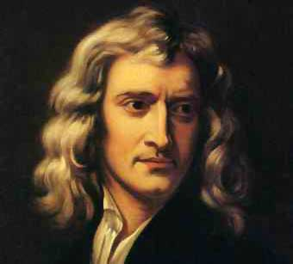

**Исаак Ньютон (25 декабря 1642 – 20 марта 1727) – великий английский физик, математик и астроном.**

Символ ∫ введен Лейбницем (1675г). Этот знак является изменением

латинской буквы S ( первой буквы слова summa).

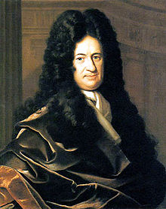

**Г. Лейбниц (21 июня 1646 – 14 ноября 1716) – немецкий философ, математик, юрист, дипломат.**

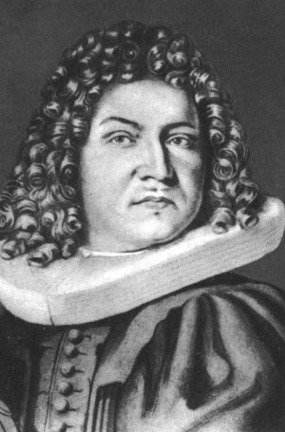

Само слово *интеграл* придумал Я.Бернулли.

**Якоб Бернулли (27 декабря 1654 – 16 августа 1705) – швейцарский математик**.

Оно происходит от латинского integro, которое переводится, как приводить в прежнее состояние, восстанавливать. ( Действительно, - операция интегрирования «восстанавливает» функцию, дифференцированием, которой получена подынтегральная функция.) Возможно, происхождение термина интеграл иное: слово integer означает *целый.* Тогда же, в 1696г. появилось и название новой ветви математики – интегральное исчисление, которое ввел И.Бернулли. Употребляющееся сейчас название первообразная функции заменила ранее «примитивная функция», которое ввел Лагранж(1797г).

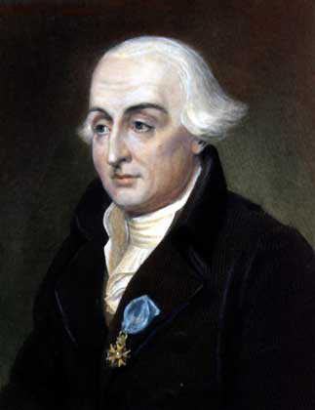

**Ж. Лагранж (25 января 1736 – 10 апреля 1813) – французский математик и механик итальянского происхождения. Лучший математик 18 века.**

Латинское слово primitives переводится как «начальный». В современной литературе множество всех первообразных для функции f(x) называется также неопределенным интегралом. Это понятие выделил Лейбниц, который заметил, что все первообразные функции отличаются на произвольную постоянную. А ∫ от а до b называют определенным интегралом, пределы интегрирования указывал уже Эйлер.

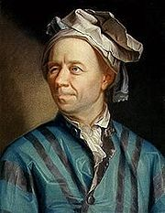

**Л. Эйлер (4 апреля 1707 – 7 сентября 1783),**

**немецкий и русский математик, механик и физик.**

Урок 197, 198 Применение определенного интеграла при нахождении площади плоских фигур. Применение интегралов в физике и геометрии.

Рассмотрим постановку задачи о площади криволинейной трапеции.

Вычислить площадь криволинейной трапеции, ограниченной линиями (рис. 1).

*.*

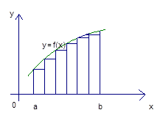

Рис. 1. Площадь криволинейной трапеции

Как мы пытались ее решить:

Первый способ.

Разбили отрезок на  одинаковых отрезков, заменили искомую площадь площадью поступенчастой линии, легко ее сосчитали и получили приближенное решение нашей задачи. Далее устремили  в пределе и

получили искомую площадь S. Ввели обозначение .

Это определенный интеграл. Вот таким образом мы пытались решить задачу. Мы знаем теперь, как приближенно ее решить, знаем обозначения для точного решения, но точного решения еще не знаем.

Затем мы получили точное решение задачи следующим образом: рис. 2:

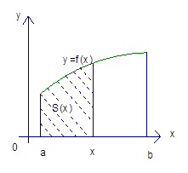

Рис. 2. Функция S (x)

Ввели функцию . Каждому площадь под соответствующей частью кривой . Так, введенная функция удовлетворяет единственному закону, а именно:

Каждому  соответствует единственное значение .

Мы доказали, что производная этой же функции  и доказали, что точная площадь вычисляется следующим образом. Надо найти любую первообразную от функциии взять приращение этих первообразных. То есть взять первообразную в точке  и отнять первообразную в точке  И в результате мы получили формулу, которой мы будем пользоваться для вычисления площадей.

.

[Методика нахождения площади на примере](https://interneturok.ru/lesson/algebra/11-klass/integralb/vychislenie-ploschadey-ploskih-figur-s-pomoschyu-opredelyonnogo-integrala#mediaplayer)

Методику нахождения площади рассмотрим сначала на относительно простом примере.

**Пример 1**

Найти площадь фигуры, ограниченной линиями 

*Решение.*

Вот искомая площадь:

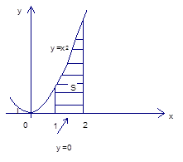

Рис. 3. Площадь

Вот формула:



Это общая формула. Конкретно к нашему случаю она применима так:

Пределы интегрирования .

=.

Вычислили площадь криволинейной фигуры.

Ответ: 

В следующей задаче площадь искомой фигуры образовывается с помощью  А именно:

**Пример 2**

Найти площадь фигуры, ограниченной линиями 

*Решение.*

Посмотрим, как выглядит фигура (рис. 4).

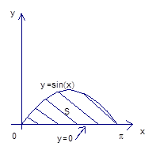

Рис. 4. Фигура, ограниченная линиями 

Формула та же самая: 

В нашем случае . Итак, надо найти определенный интеграл

=-(-1)+1=1+1=2.

Искомая площадь найдена, и ответ получен.

*Ответ:*2

**Пример 3**

Найти площадь фигуры, ограниченной линиями

*Решение.*

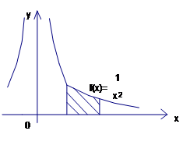

Рис. 5. Площадь фигуры, ограниченной линиями

Формула для площади та же самая:



В нашем случае .



*Ответ*: 

В следующем примере ищется площадь под параболой.

**Пример 4**

Найти площадь фигуры, ограниченной линиями 

*Решение.*

Схематически изобразим параболу  Корни 

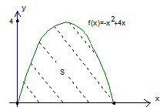

Рис. 6. Парабола 

Применим известную формулу 

И применим ее для данной функции  и пределов интегрирования



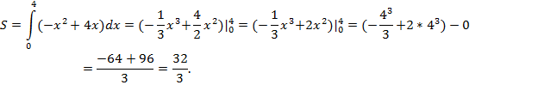

Искомая площадь найдена. 

*Ответ:*

В предыдущих задачах площадь образовывалась с помощью разных кривых, но эта площадь находилась над осью . В следующей задаче наоборот.

**Пример 5** [**Случай, если фигура находится под осью**](https://interneturok.ru/lesson/algebra/11-klass/integralb/vychislenie-ploschadey-ploskih-figur-s-pomoschyu-opredelyonnogo-integrala#mediaplayer)

Найти площадь фигуры, ограниченной линиями.

*Решение.*

Посмотрим, что это за фигура. График в пределах от Π до 2Π расположен под осью Ox (рис. 7).

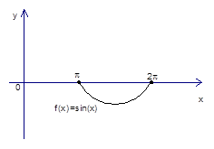

Рис. 7. График в пределах от Π до 2Π

Ясно, что если возьмем определенный интеграл, то мы получим отрицательное число.

Вычисляем.

1. Сначала вычисляем определенный интеграл от π до 2π от подынтегральной функции 

Надо найти первообразную.

По таблице первообразных: .

=-1-1=-2.

2. Для того чтобы найти площадь, надо взять модуль =2.

*Ответ:*2.

[**Общий случай для нахождения площади плоской фигуры, ограниченной двумя кривыми. Выводы**](https://interneturok.ru/lesson/algebra/11-klass/integralb/vychislenie-ploschadey-ploskih-figur-s-pomoschyu-opredelyonnogo-integrala#mediaplayer)

Следующее усложнение – искомая площадь расположена между двумя кривыми.

А именно:

Найти площадь фигуры, ограниченной линиями (рис. 8)



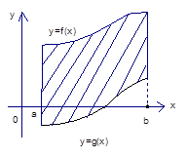

Рис. 8. Площадь фигуры, ограниченной линиями 

*Решение.*

Итак, площадь образуют 2 кривые, одна из них может находиться под осью .

Каким образом мы будем решать эту задачу?

Во-первых, мы можем сдвинуть фигуру на такое положительное , что площадь находится над осью . Рис. 9.

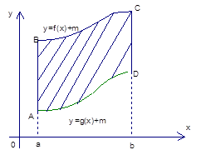

Рис. 9. Сдвиг фигуры

Затем мы возьмем соответствующий определенный интеграл и найдем площадь. Искомая площадь равна разности двух площадей.

Площадь под верхней кривой  минус площадь под нижней кривой .

Каждую из площадей мы умеем находить.

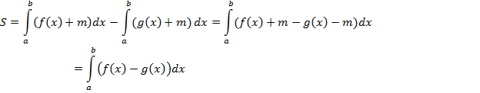

Таким образом, в общем виде была поставлена задача, в общем виде получен ответ.

*Ответ:*

Обсудим и постановку задачи, и полученный важный результат.

Нам надо было найти площадь фигуры, ограниченной линиями

.

Мы использовали известный прием: эту площадь подняли на некоторое , и это  Так вот, эту площадь теперь можно считать без введения . Правило следующее:

Площадь фигуры, ограниченной прямыми линиями  непрерывных на отрезке  и таких, что для всех  из отрезка  вычисляется по формуле, которую мы вывели:



Рассмотрим первый конкретный пример на нахождение площади между двумя линиями.

**Пример 6**

Найти площадь фигуры, ограниченную линиями

.

*Решение*. Для начала построим графики этих линий и поймем, где та площадь, которую нам надо искать.

График квадратичной функции – парабола. Корни – 0, 4, ветви вниз. График 

 – биссектриса первого координатного угла. Вот площадь, которую надо найти:

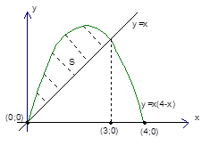

Рис. 10. Искомая площадь

Но для этого сначала надо найти точки пересечения и решить стандартную задачу.

1. Находим точки пересечения. Для этого решаем систему: .

Отсюда получаем квадратное уравнение относительно :







Мы нашли , то есть, пределы интегрирования. Это первое важное действие.

Теперь стандартное действие:

2. =  =()



Искомая площадь равна 4,5

*Ответ*: 4,5

[**Пример 7. Случай, когда часть площади плоской фигуры лежит под осью**](https://interneturok.ru/lesson/algebra/11-klass/integralb/vychislenie-ploschadey-ploskih-figur-s-pomoschyu-opredelyonnogo-integrala#mediaplayer)

Во втором примере часть площади находится под осью , но на методику это не влияет.

*Пример 6.*

Итак, требуется найти площадь фигуры, ограниченной линиями



*Решение.*

Сначала построим графики, посмотрим, какую площадь нам нужно найти. Рис. 11.

Первая функция – парабола, ветви вниз. График второй функции – прямая линия.

Есть две точки пересечения, их придется найти, а именно взять пределы интегрирования, и тогда будем решать задачу по знакомому нам плану.

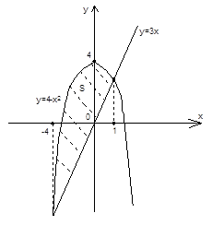

Рис. 11. Площадь фигуры, ограниченной линиями 

Первое действие – найти пределы интегрирования и второе – найти площадь.

Пределы интегрирования найдем из системы.







То есть, пределы интегрирования найдены.

= ()



Ответ: 

Урок №199, 200 Практическое занятие: «Применение интеграла к вычислению физических величин и площадей»

**Цель:** научиться применять определенный интеграл при решении практических задач.

**Оборудование:** методические указания для проведения практических занятий, тетрадь для практических работ, ручка, чертежный инструмент.

**Продолжительность занятия:**2 часа.

**Порядок выполнения работы:**

1. Рассмотреть теоретический материал и примеры по указанной теме.
2. Решить задания, указанные в практической части, оформить решение в тетради для практических работ.

**Теоретическая часть**

Определенный интеграл вычисляется по формуле Ньютона-Лейбница



где  - первообразная от функции ;

 - знак двойной подстановки.

*Вычисление площадей плоских фигур с помощью определенного интеграла.*

Если , то площадь фигуры, ограниченной линиями  вычисляется по формуле

**Пример 1.** Вычислить определенный интеграл 

*Решение.*



**Пример 2***.* Найти площадь фигуры, ограниченной линиями .

*Решение:*  – прямые линии,  – парабола. Абсциссы точек пересечения параболы с осью Ох находим из уравнения

и получаем.

Так как абсцисса вершины параболы  равна , то в данной задаче  и .

Строим чертеж.

По формулам находим

 кв. ед.

Ответ: 54 кв. ед.

Если направление действия силы  совпадает с прямолинейным перемещением [a; b], то работа силы





**Пример 3.**Найти работу силы  при перемещении материальной точки вдоль оси Ох на отрезке .

*Решение:* по формуле находим работу





*Вычисление объемов тел вращения*

Если тело образовано вращением вокруг оси *OX* криволинейной трапеции, ограниченной кривой , осью *OX* и прямыми , , то его объем вычисляется по формуле:



**Пример.** Найти объем тела, полученного вращением вокруг оси *OX* фигуры, ограниченной линиями: 

*Решение.* Построим криволинейную трапецию, вращением которой получается тело вращения.

Чтобы получить объем тела вращения из объема  тела, полученного вращением фигуры *ОАВС*, вычтем объем  тела, полученного вращением фигуры *ОАВ*.

|  |  |
| --- | --- |
| рис | рис |

Тогда искомый объем . По формуле (12) найдем  и :  (ед3);

 (ед3);

( ед3).

**Практическая часть**

**Задание 1**. Вычислить определенный интеграл.

1)

2)

3)

4)

**Задание 2.** Вычислите площадь фигуры, ограниченной линиями:

1)y = 2x2 +1, x = 2, x = 3, y = 0 2) y= (x+2)2, y=0, x=03) y=sinx, y=0, x=0, x=π.

**Задание 3.**Найдите объем усеченного конуса, образованного вращением прямой  y**=**x**+**1 вокруг оси  OX   и ограниченного линиями  x = 0 и  x = 3.

**Задание 4.**Найдите объем тела, образованного вращением вокруг оси Ox фигуры, ограниченной линией y=cosx.